

Mednarodni grafični likovni center, Grad Tivoli, Pod turnom 3, Ljubljana
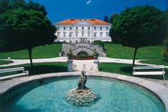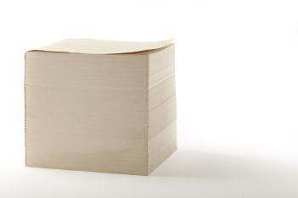

PREDPOČITNIŠKE OTROŠKE LIKOVNE DELAVNICE OB RAZSTAVI PREČENJA
prve tri nedelje v juniju od 11. 00 do 13.00, vstop prost
1. 6.: Knjiga umetnika
Knjiga umetnika je posebna knjiga, zaznamuje jo širok razpon oblik. To niso otroške ali ilustrirane knjige, ne dnevniki niti skicirke, tudi ne prazne knjige, katalogi razstav ali knjige o umetnosti. Knjiga umetnika je resno umetniško delo, odlična podlaga za izražanje kreativnosti in super prenašalka idej! Zgleda lahko kot objekt, kip … kako natanko, bomo najprej preverili na razstavi Prečenja. Na delavnici, ki bo sledila ogledu, pa bomo izdelali svojo knjigo umetnika.

8. 6.: Dnevnik, ki pripoveduje očem
Na razstavi Prečenja je na ogled tudi osebni dnevnik nemškega umetnika Dietra Rotha, ki je predstavljen kot likovno delo. Pravzaprav smo z njegovimi popisanimi in porisanimi dnevniškimi listi zapolnili kar celo steno. Zamislite si vaš dnevnik - kaj vse bi moralo biti v njem? Na delavnici bomo ustvarili svoj spominski foto-album raznih velikosti in oblik, v katerega se lahko prilepi, vstavi, nariše … vse kar dovoljuje domišljija. –Material za delavnico lahko prinesete tudi s sabo.

15. 6.: Grafika kot iz domače kuhinje
Razstava Prečenja predstavlja več kot 40 izbranih del iz zbirke Mednarodnega grafičnega likovnega centra; povečini gre za grafike. Grafičnih tehnik je veliko, na razstavi tako lahko vidimo dela v lesorezu (tiskamo z lesene matrice), sitotisku (tiskamo preko sita), litografiji (tiskamo s pomočjo kamna), itd. Med bolj zahtevne pa spada kemična tehnika jedkanice – vendar ne na naši delavnici, na kateri se bomo spoprijeli z jedkanjem s pomočjo kuhinjskih pripomočkov, kot je kis, krpe, itd. Z malce šale lahko rečemo, da bo zadnja delavnica prijazna zdravju in si bo prizadevala za užitne rezultate!

Delavnice potekajo pred ali v pritličnih prostorih Mednarodnega grafičnega likovnega centra (MGLC) - Gradu Tivoli. Zbirno mesto je pred MGLC. Delavnice so primerne za otroke od 5 do 12 let; vodijo jih izkušene galerijske animatorke Anja Guid, Nika Rupnik in Jasna Zabel.

S podporo: Ministrstvo za kulturo RS, Mestna občina Ljubljana, Veleposlaništvo Turčije, Turkish Airlines
Slika desno je delo z razstave: James Lee Byars, The Cube Book, 1983. Z dovoljenjem Estate of James Lee Byars.

